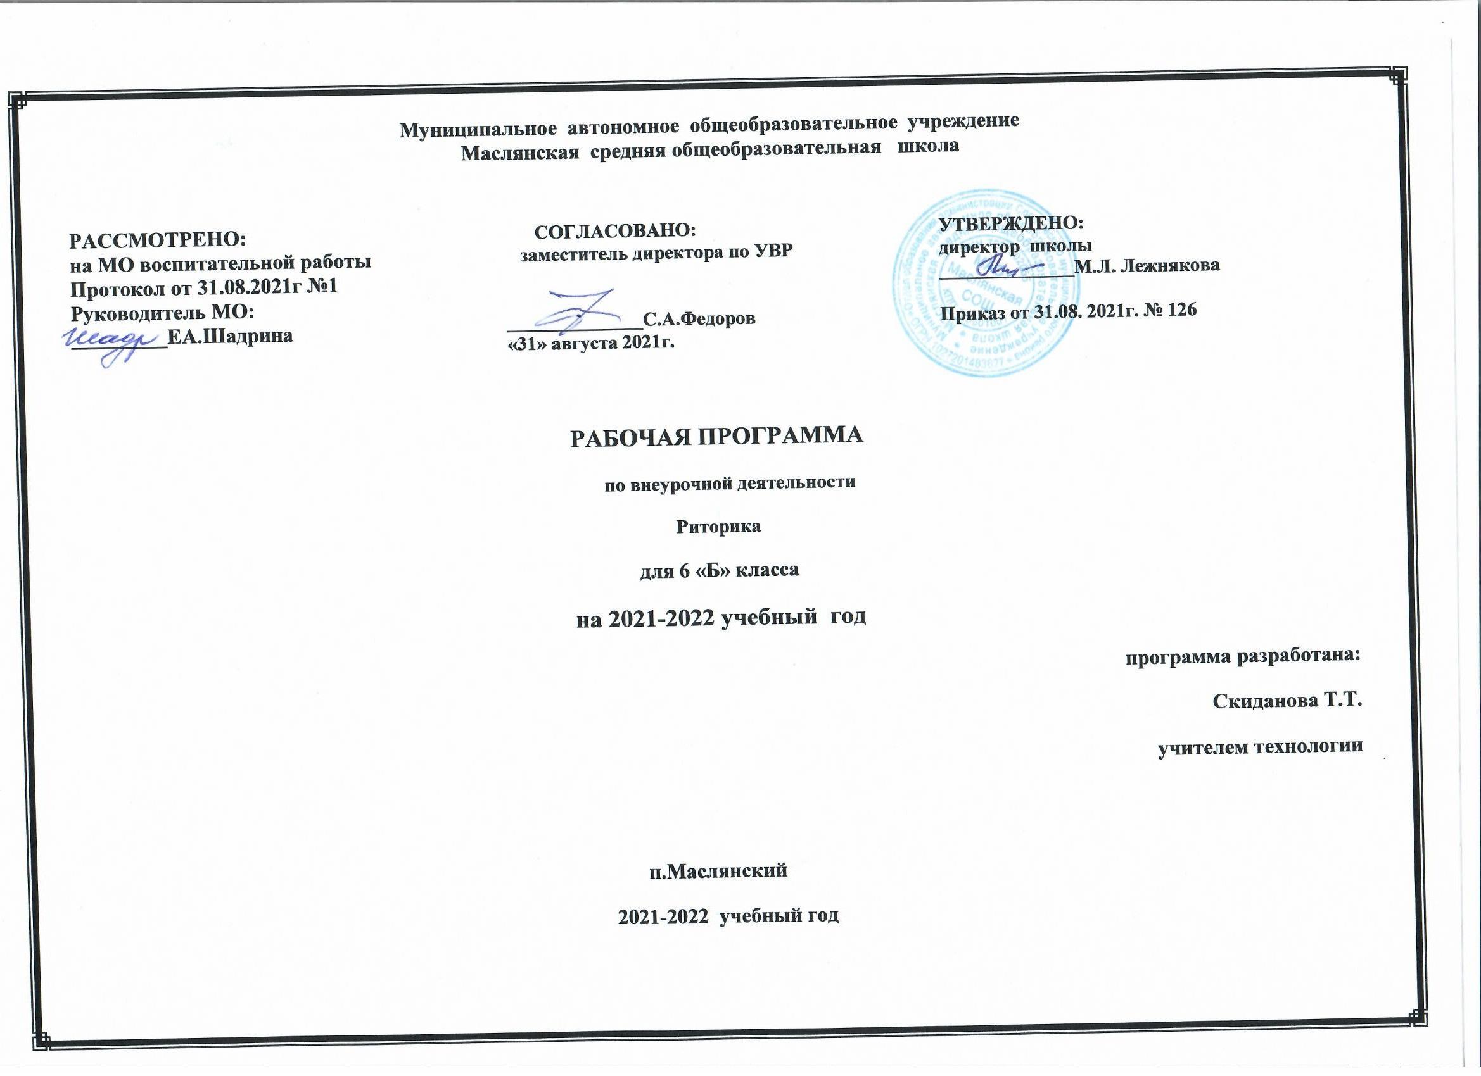

Рабочая программа
Кружок «Риторика», 6 «б» класс
1. Результаты освоения курса внеурочной деятельности.
Личностные:
- развивать творческие способности детей;
- создать условия для развития фантазии, утвердить ее ценность в глазах детей и взрослых;
- формировать и поддерживать реальный образ учителя, родителей;
- ориентация в нравственном содержании и смысле, как собственного поведения, так и поведения окружающих людей;
- знание основных норм этикета и ориентация на их выполнение;
- развитие этических чувств как регуляторов морального поведения.

Метапредметные:
Регулятивные УУД:
- осознавать свои телесные ощущения, связанные с напряжением и расслаблением;
- извлекать необходимую информацию из текста;
- определять и формулировать цель в совместной работе;
- учиться делать осознанный выбор в сложных ситуациях;
- осознавать свою долю ответственности за всё, что с ним происходит;
- реалистично строить свои взаимоотношения друг с другом и взрослыми;
- планировать цели и пути самоизменения с помощью взрослого;
- соотносить результат с целью и оценивать его.
Познавательные УУД:
- планировать свои действия в соответствии с поставленной задачей;
- наблюдать, сравнивать по признакам, сопоставлять;
- обогатить представление о собственных возможностях и способностях;
- учиться наблюдать и осознавать происходящие в самом себе изменения;
- оценивать правильность выполнения действий и корректировать при необходимости;
- учиться моделировать новый образ на основе личного жизненного опыта;
- находить ответы на вопросы в тексте, перерабатывать информацию;
- адекватно воспринимать оценку учителя.
Коммуникативные УУД:

- ориентироваться на позицию партнёра в общении и взаимодействии;
- учиться контролировать свою речь и поступки;
- учиться толерантному отношению к другому мнению;
- учиться самостоятельно решать проблемы в общении;
- осознавать необходимость признания и уважения прав других людей;
- формулировать своё собственное мнение и позицию;
- учиться грамотно задавать вопросы и участвовать в диалоге.
Актуальность программы.
Наше общество переживает период переоценки ценностей: напряженные социально-экономические отношения, противоречивый информационный пресс, повышенные культурные требования к человеку, при понижении уровня общей культуры в обществе - все это ставит ребенка в трудное положение.
Сегодня наиболее оправданным является такой подход к организации воспитательной работы, при котором совокупность воспитательских средств направлена на выработку у каждого конкретного учащегося собственного варианта жизни, достойного его как человека современного общества. Мало просто «воспитывать» традиционные ценностные отношения, ученик должен сам на их основе формировать свою жизненную позицию, быть способным на разумный выбор, выработку самостоятельных идей.
Практическая значимость. Данная программа ориентирована на воспитание личности, способной на управление своим поведением с опорой на существующие стандарты, нормы и законы общества. Особое внимание в программе уделено проблеме общения и усвоения нравственных норм и правил поведения, что обусловлено проблемами вхождения ребенка в социальную среду, усвоения социального опыта.
Педагогическая целесообразность программы внеурочной деятельности в сфере социально-личностного развития обусловлена необходимостью помочь ребенку раскрывать индивидуальные способности, творческие начала собственной личности, формирование устремлений ребенка в интеграции личностных позиций «Я - хочу» и «Я - могу» как основы взаимодействия с другими детьми, воспитателем и другими взрослыми. Партнерские отношения, сопричастность взрослого к делам и поступкам детей (позиция «мы вместе», а не «над»), разработка занятий, развивающих потребность в приобретении умений и навыков - это и многое другое учитывается в программе.
Основные идеи программы
Общепедагогическая: идея талантливости каждого ученика. Ориентация педагогического процесса на личность подростка, на создание для каждого ситуации успеха, на формирование положительной Я-концепции. Нет бесталанных учеников, есть занятые не своим делом.
Социальная идея: развитие сознания и компетентности в решении моральных проблем на основе личностного выбора; формирование нравственных чувств и нравственного поведения, осознанного и ответственного отношения к собственным поступкам.

2. Содержание программы.
ОБЩЕНИЕ (15 часов).
Как люди общаются. Речевая ситуация. (Кто говорит [пишет, слушает, читает]? – кому? – с какой целью? [зачем?] – что?). Коммуниканты (кто говорит, слушает, пишет, читает). Коммуникативные (речевые) задачи, цели.
Виды общения. По количеству обучающихся: один – один, один – группа, один – много. Общение словесное – несловесное.
Вежливость. В чём она состоит. Вежливо – невежливо – грубо.
Этикетный диалог. Просьба. Вежливый отказ. Комплименты. Спор, но не ссора.
Слышать и слушать. Учимся слушать собеседника (правила для слушающего). Слушаем с установкой (определить жанр, стиль, запомнить и т.д.)
РЕЧЕВЫЕ ЖАНРЫ (19 часов).
Учимся читать (извлекать информацию). Читаем с установкой (определить жанр, собрать материал и т.п.). Виды чтения.
Учимся править текст. Виды правки. (Зачеркните ненужное. Добавьте нужное. Замените слова и выражения. Измените последовательность.)
Что такое правильная речь. Зачем нужны нормы (нормативы). Надо – нельзя. Нормы языковые и отклонения от них. Правильно – неправильно – допустимо. Нормативные словари.
Что такое хорошая речь. Богатство языка и богатство речи. Точная речь. Фактическая и коммуникативная точность.
Текст. Жанры.

- Тематическое планирование
№ | Тема | Количество часов
1 | ОБЩЕНИЕ | 15
2 | РЕЧЕВЫЕ ЖАНРЫ | 19
 | Итого: | 34

Приложение к рабочей программе «Риторика»

КАЛЕНДАРНО-ТЕМАТИЧЕСКОЕ ПЛАНИРОВАНИЕ, 6 «б» класс.
№№ | Дата | Тема
Общение - 15 часов.
1 |  | Общение. Что значит общаться. А вместе мы называемся так. Твоя коммуникативная задача
2 |  | Виды общения. Официальное – неофициальное. С кем ты общаешься? «Ты» в официальном общении.
3 |  | Обращение. Такие разные обращения. Уместное обращение. Прозвища народ даёт.
4-6 |  | Великая сила голоса. Природный «орган». Учим голос «летать». Такие разные жесты. Жесты однозначные и многозначные. Жесты уместные и неуместные.
7 |  | Виды речевой деятельности. Устная речь. Беззвучная речь. Когда молчание – золото?
8-9 |  | Учимся слушать информационную речь. Красна речь слушанием. Слушание бывает разное. Установка на восприятие. Способы и приёмы слушания.
10 |  | Побеседуем? Какой разговор можно назвать беседой? Беседы бывают разными. Дружеская беседа. Что нужно уметь, чтобы хорошо беседовать?
11-12 |  | Учимся читать. Чему учится человек, читая книги. Как определить, умеем ли мы читать. Советы Риторика. Общение с текстом.  Можно ли управлять спором? Всё-таки спор, а не ссора! Если ты - ведущий
13-15 |  | Учимся читать учебную книгу. Что мы знаем о чтении? Всегда ли мы читаем одинаково? Ознакомительное чтение.  Учимся отвечать. Ваши ответы на уроках. Развёрнутый ответ – это устный текст. Такие разные ответы. Лиха беда начало. Основная часть ответа. Конец – делу венец.
Речевые жанры - 19 часов.
16-17 |  | Изобретаем . . . речь. Что значит изобретать речь? Полезный топик.  Речевые жанры. Узнай меня. Как мы различаем речевые жанры.  Вторичные тексты.
18 |  | Давайте говорить друг другу комплименты. Комплименты – это хорошо или плохо? Лестные и льстивые слова. Хвалить и хвастать.
19 |  | Аннотация. Что такое аннотация? Аннотации бывают разные. Аннотируем новые издания.  Предисловие. Что это за текст?
20-24 |  | Отзыв.  Штампы и находки.  Личное письмо. О письмах вообще. Письмо-поздравление. Благодарственное письмо. Письмо-просьба. «Меж собеседниками – мост»  Дневниковые записи. Что записывать? Как и зачем? Первые опыты.
25 |  | Похвальное письмо. Ещё раз о комплименте. Комплимент и похвальное слово. Хвалят кого? Что? За что?
26-30 |  | Интервью. Интервью в нашей жизни. Интервью. Интервью в нашей жизни.. Обсудите интервью с родителями. Как подготовиться к интервью? Чего не можем себе позволить. Внимание конкурс!  Красна речь с притчею. Без притчи века не изживёшь. Притча короче носа птичья. С притчей не поспоришь.
31-33 |  | Классное собрание. Типы собраний. Как лучше рассадить участников собрания. Проводим собрание. Критерии оценки работы ведущего и участников собрания.  Бывальщины. Автор – рассказчик – герой рассказа. Кто рассказывает и зачем? Эту историю я услышал. Выдуманные истории. Небывальщины.
34 |  | Слово Ритора изменяет ход истории. Подведение итогов.

